**Федеральное государственное бюджетное образовательное учреждение**

**высшего образования**

**«РОССИЙСКАЯ АКАДЕМИЯ НАРОДНОГО ХОЗЯЙСТВА   
И ГОСУДАРСТВЕННОЙ СЛУЖБЫ**

**ПРИ ПРЕЗИДЕНТЕ РОССИЙСКОЙ ФЕДЕРАЦИИ»**

**НИЖЕГОРОДСКИЙ ИНСТИТУТ УПРАВЛЕНИЯ – филиал РАНХиГС**

Факультет: Управления

Кафедра Информатики и информационных технологий

Направление подготовки / специальность: 09.03.03 Прикладная информатика

*(код, наименование)*

Направленность (профиль) / специализация: Корпоративные информационные системы управления

**ЛАБОРАТОРНАЯ РАБОТА №9**

|  |  |
| --- | --- |
| по дисциплине: | Программная инженерия |
| на тему: | «Лабораторная работа №2 » |
|  |  |
|  |  |

|  |  |  |
| --- | --- | --- |
|  |  | **АВТОР** |
|  |  | Обучающийся(иеся) 2 курса группы ИК-722 |
|  |  | заочной формы обучения |
|  |  |  |
|  |  | _____________ ______Манин Н.Ю._____ |
|  |  | *(подпись) (фамилия, инициалы)* |
|  |  |  |
|  |  | **РУКОВОДИТЕЛЬ** |
|  |  | Кандидат физико-математических наук,  Доцент |
|  |  | *(ученая степень, ученое звание)* |
|  |  | оценка ____________________________________ |
|  |  | « » г. |
|  |  | *(дата защиты)* |
|  |  | _____________ ______Окулич В.И.____ |
|  |  | *(подпись) (фамилия, инициалы)* |

Нижний Новгород, 2025 г.

**Содержание**

Цель работы 3

1.1 Практическая часть 3

Заключение 7

**Цель работы**

Изучить структуру экономического документа, провести его реквизитный и содержательный анализ, построить структуру БД и бизнес-процесс.

**1.1 Практическая часть**

a. Выбран документ: "Справка о заработной плате и прочих начислениях для органов соцзащиты населения"

b + с. Реквизитный анализ:

* ФИО сотрудника: Лобзикова Алла Викторовна
* СНИЛС: 111-452-456 11
* Статус: основное место работы
* Работодатель: организация «Гуревич»
* ИНН: 7708123111, КПП: 770801222, ОКПО: 98756111, ОГРН: 1234567890666
* Адрес: 125008, г. Москва, ул. Лохматова, д. 1
* Телефон бухгалтерии: (499) 444-44-00
* Начисления:
  + Январь 2019: 20 000 руб.
  + Февраль 2019: 20 000 руб.
  + Март 2019: 20 000 руб.
  + Итого: 60 000 руб.
* Руководитель: А.В. Пушкин
* Главный бухгалтер: А.С. Петрова
* Дата выдачи: 16 апреля 2019 года

c. Финансовые и экономические реквизиты:

* Финансовые:
  + Суммы за каждый месяц
  + Общая сумма
* Экономические:
  + Основание: факт работы в организации
  + Признак 1: вид дохода (заработная плата)
  + Признак 2: период (три месяца)

d.

1. Employers — Работодатели

* id (PK) — уникальный идентификатор
* name — наименование организации
* inn — ИНН
* kpp — КПП
* okpo — ОКПО
* ogrn — ОГРН
* address — адрес
* phone — телефон бухгалтерии

2. Employees — Сотрудники

* id (PK)
* full_name — ФИО
* snils — СНИЛС
* work_status — статус (основное/неосновное)
* employer_id (FK) → Employers.id

3. Salaries — Начисления

* id (PK)
* employee_id (FK) → Employees.id
* month — месяц начисления
* amount — сумма за месяц

4. Signatories — Подписанты

* id (PK)
* full_name — ФИО
* position — Должность (ограничено: 'Руководитель', 'Главный бухгалтер')
* employer_id (FK) → Employers.id

5. Salary_References — Справки

* id (PK)
* employee_id (FK) → Employees.id
* issue_date — дата выдачи
* total_amount — общая сумма за период (автогенерируется)
* director_id (FK) → Signatories.id
* accountant_id (FK) → Signatories.id

e. Описание процесса работы с документом:

1. Запрос справки сотрудником
2. Подготовка бухгалтерией
3. Подпись руководителя и бухгалтера
4. Выдача документа
5. Передача справки в органы соцзащиты

Схема BPMN: [Запрос справки] → [Подготовка бухгалтерией] → [Подпись руководителя] → [Выдача справки] → [Подача в органы соцзащиты]

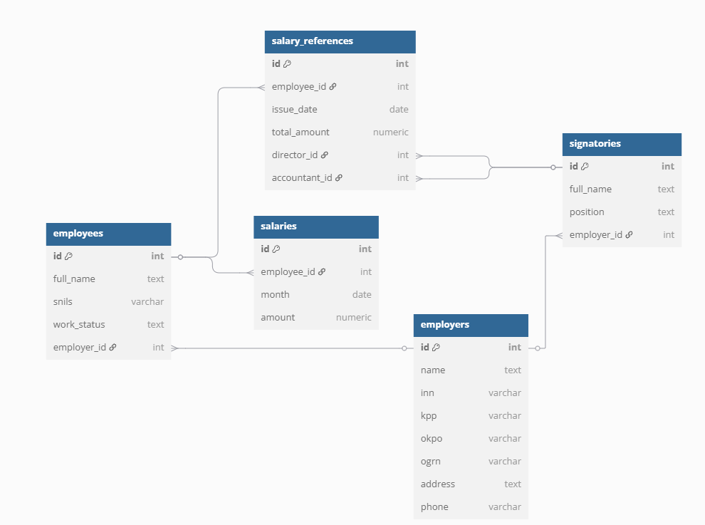

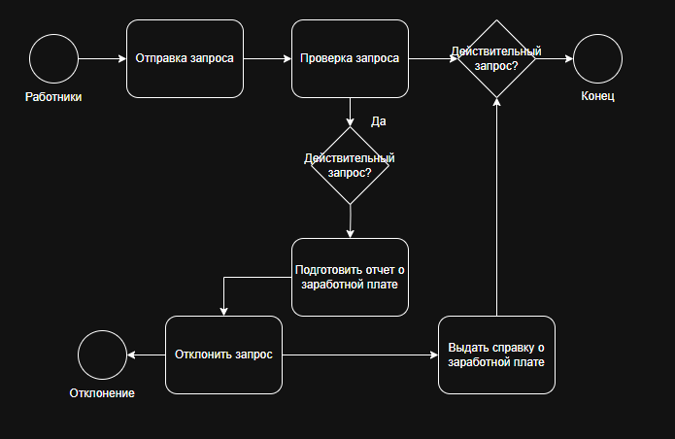

**Заключение**

В ходе выполнения лабораторной работы была проанализирована справка о заработной плате, оформленная для органов социальной защиты. Проведён реквизитный анализ позволил выделить ключевые финансовые и экономические данные, включая суммы начислений, идентификаторы сотрудника и работодателя, а также данные о подписантах.

На основе полученной информации была разработана логическая и физическая структура базы данных в системе PostgreSQL, что обеспечивает удобное и надёжное хранение информации о сотрудниках, работодателях, начислениях и справках. Кроме того, процесс подготовки и выдачи справки был формализован в виде BPMN-схемы, что позволило наглядно отобразить бизнес-проце